SILVER
действует с 1 января 2018 г.
п.г.т. Новоспасское
www.silver73.ru
Прайс-лист

Нас рекомендуют
даже конкуренты!
О предприятии
«SILVER» (ИП Карандашев А.А.) специализируется на выпуске продукции из высокопрочного бетона, методом вибролитья с микроармированием.
Наши изделия отличаются высоким качеством и выполнены по современной технологии «Систром». Мы сотрудничаем с ООО «Холсим (Рус)», поэтому наш цемент отвечает всем государственным стандартам.
Мы производим:
- Тротуарную плитку
- Брусчатку
- Бордюры, сливы
- Облицовочный искусственный камень
- Ступени, подступень, декоративные изделия
и другую продукцию
Для производства наших изделий из высокопрочного бетона мы используем только самые качественные материалы: цемент марки М500 Д0 («Holcim» ООО «Холсим (Рус)»), специальный обогащенный строительный (речной) песок, пластификаторы, пигменты, специальные фирменные материалы для придания прочности, повышение эластичности и износостойкости наших изделий.
Наши изделия отличаются:
- Высокими прочностными характеристиками
- Высокой морозостойкостью и долговечностью
- Разнообразной и долговечной цветовой окраской
- Антискользящей поверхностью
- Точными размерами

Преимущества тротуарной плитки
Если вы привыкли полагать, что внешний облик вашего любимого города находится в зависимости исключительно от фантазии архитекторов и качества работы озеленителей, вы заблуждаетесь. Вообразите, что между великолепными зданиями или чудесными лужайками и клумбами пролегают старые потрескавшиеся дорожки, сделанные из асфальта или бетона. Согласитесь, что эстетика у подобной картины отсутствует полностью. Напрашивается сравнение с жилищем, богато обставленным современной бытовой техникой, оформленным роскошными обоями, но имеющим ужасный пол из старых досок.
Таким образом, городской облик значительно зависит от того, насколько качественно и эстетично отделаны его тротуары. С помощью новых методик удалось создать материал, мостить которым городские улочки можно с максимальным качеством и красотой. Данным материалом является тротуарная плитка. Да, еще совсем недавно она производилась исключительно в сером цвете и имела лишь две-три возможных формы. Сейчас она способна блеснуть поразительным богатством, касающимся и расцветок, и форм.

Плюсы тротуарной плитки
Начнем с такого преимущества тротуарной плитки, как долговечность. Материал этот способен прослужить многократно дольше, чем асфальт или бетон. Продолжая разговор о плюсах можно отметить легкость укладки тротуарной плитки, отличные эстетические показатели, простоту в случае необходимости ремонтных работ. Кроме того, на тротуарной плитке не могут образоваться лужи, так как вода просто уйдет в небольшие зазоры между отдельными экземплярами.
В последние годы весьма модным веянием стал ландшафтный дизайн. Хозяева магазинов стремятся облагородить территорию перед торговой точкой, дачники занимаются собственными участками. Конечно, вряд ли кто-то, пытаясь добиться внешней красоты личного участка, будет делать дорожки с помощью асфальта. Во многих европейских странах улицы выложены как раз таки тротуарной плиткой, что лишний раз говорит о ее высоком классе. Размышляя, выгодна ли тротуарная плитка, учтите и тот факт, что при очень жаркой погоде она почти не нагреется, не размякнет, в отличие от асфальта.
Плюсы тротуарной плитки стоит пополнить и тем фактом, что в случае нужды ремонта подземных коммуникаций, не потребуется грубого демонтажа. Участок дорожки просто аккуратно разбирается, при этом удается сохранить целостность каждой отдельной плитки.
По достоинству оценят преимущества тротуарной плитки и оформители. Можно варьировать форму и цвет, тем самым создавая прекрасные композиции и узоры на дорожках.
Конечно, чтобы вам удалось оценить все плюсы тротуарной плитки, нужно ответственно подойти к ее укладке. Не пренебрегайте подготовительными работами, правильно проводите выемку грунтового слоя, без ошибок предусмотрите требуемый уровень уклона и сделайте дренаж.

Система скидок*
Сумма заказа |  | Скидка*
Мерный товар, м² | Штучный товар, шт.
до 5 м² | до 3000 руб. | без скидки
5-15 м² | от 3000 до 10000 руб. | 3%** от цены
16-30 м² | от 10000 до 15000 руб. | 4%** от цены
31-50 м² | от 15000 до 25000 руб. | 5%** от цены
51-75 м² | от 25000 до 35000 руб. | 6%** от цены
76-99 м² | от 35000 до 50000 руб. | 7%** от цены
от 100 м² и выше | от 50000 руб. и выше | 8%** от цены
* - Скидки действуют только при 50% предоплате, на усмотрение менеджера.
* - При увеличении яркости цвета по желанию клиента, наценка составляет 10% от расчетной цены.
** - Во время проведения Акций скидки могут изменяться!

ВНИМАНИЕ! При упаковке изделий на Евро поддоны, дополнительно взымается залоговая стоимость поддона (100 рублей за поддон), при возврате поддонов в течение календарного месяца, залоговая стоимость возвращается.

Технические характеристики
(выпускаются по ГОСТ 17608-01):
- Прочность на сжатие – от 60(600) МПа (кг/см²)
- Прочность на растяжение, при изгибе – от 6(60) МПа (кг/см²)
- Истираемость – не более 0,4 г/см²
- Морозостойкость – более 300 циклов
- Водопоглощение – менее 3%

*- Категории цвета (6 колонка в прайс-листе)
Условные обозначения:
1 – Серый цемент. Без добавления пигментов.
2 – Серый цемент. Красный пигмент.
3 – Серый цемент. Однотонный цвет (коричневый, желтый, черный пигменты).
4 – Серый цемент. Однотонный цвет (белый, зеленый, синий пигменты).
5 – Серый цемент. Многотонный цвет (два и более пигментов)
Прайс-лист на изделия с 01.01.2018 года
Наименование изделия | Фото изделия | Размер, мм  /  Вес шт., кг | Еди-ница изме-рения | Кол-во шт. в м² | Кате-гория цвета* | Цена руб.
1 | 2 | 3 | 4 | 5 | 6 | 7
Клевер Краковский 37 мм  + половинки | 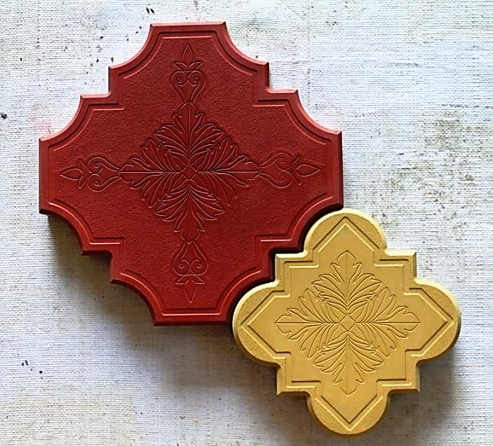 | 290×290×37  215×215×37  мм  3.900 кг  2.100 кг | м² | 12  12 | 1 | 430
 |  |  |  |  | 2 | 470
 |  |  |  |  | 3 | 490
 |  |  |  |  | 4 | 510
 |  |  |  |  | 5 | 510
Клевер Краковский 40 мм | 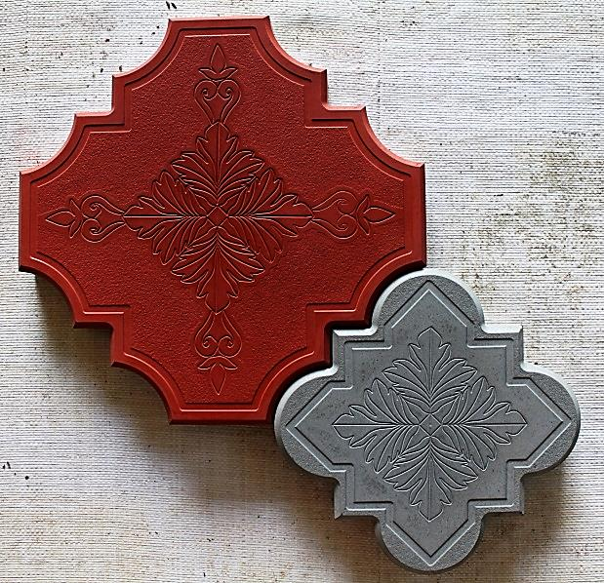 | 290×290×40  215×215×40  мм  4.200 кг  2.300 кг | м² | 12  12 | 1 | 460
 |  |  |  |  | 2 | 500
 |  |  |  |  | 3 | 520
 |  |  |  |  | 4 | 540
 |  |  |  |  | 5 | 540
Клевер  Краковский 45 мм | 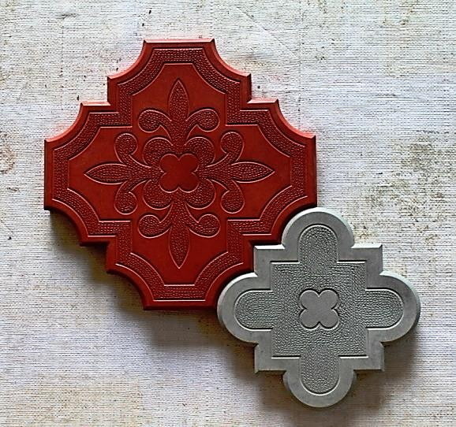 | 298×298×45  215×215×45  мм  5.200 кг  2.600 кг | м² | 11  11 | 1 | 510
 |  |  |  |  | 2 | 540
 |  |  |  |  | 3 | 560
 |  |  |  |  | 4 | 580
 |  |  |  |  | 5 | 580
Клевер  Краковский 25 мм  + половинки | 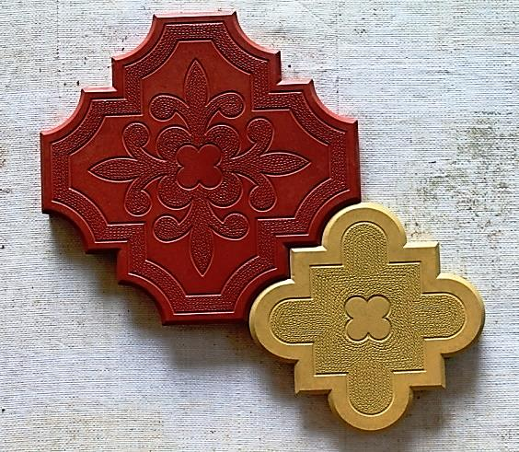 | 298×298×25  215×215×25  мм  3.200 кг  1.600 кг | м² | 11  11 | 1 | 350
 |  |  |  |  | 2 | 390
 |  |  |  |  | 3 | 410
 |  |  |  |  | 4 | 430
 |  |  |  |  | 5 | 430
Клевер Узорный | 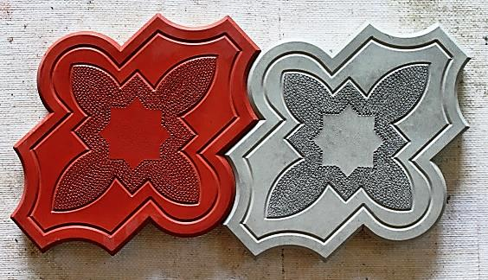 | 267×218×25  мм  2.000 кг | м² | 27.5 | 1 | 340
 |  |  |  |  | 2 | 380
 |  |  |  |  | 3 | 400
 |  |  |  |  | 4 | 420
 |  |  |  |  | 5 | 420
Круг  ХИТ ПРОДАЖ!!! | 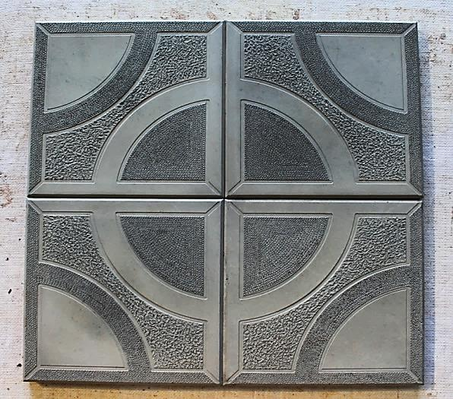 | 250×250×25  мм  3.200 кг | м² | 16 | 1 | 300
 |  |  |  |  | 2 | 340
 |  |  |  |  | 3 | 360
 |  |  |  |  | 4 | 380
 |  |  |  |  | 5 | 380
Калифорния-дерево  NEW | 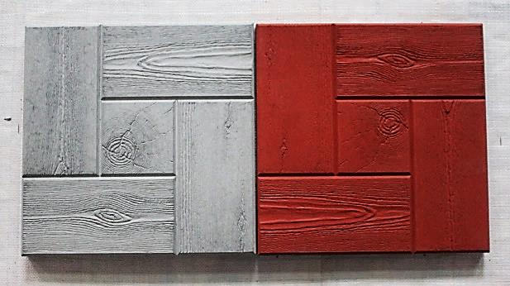 | 300×300×30  мм  5.500 кг | м² | 11 | 1 | 340
 |  |  |  |  | 2 | 380
 |  |  |  |  | 3 | 400
 |  |  |  |  | 4 | 420
 |  |  |  |  | 5 | 420
Клевер  Квадратный | 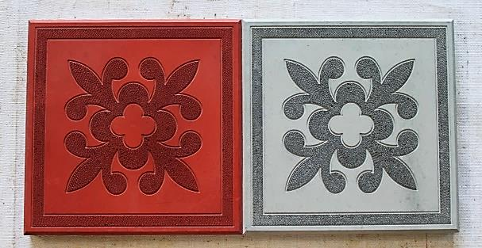 | 300×300×30  мм  5.500 кг | м² | 11 | 1 | 340
 |  |  |  |  | 2 | 380
 |  |  |  |  | 3 | 400
 |  |  |  |  | 4 | 420
 |  |  |  |  | 5 | 420
Клевер Круг | 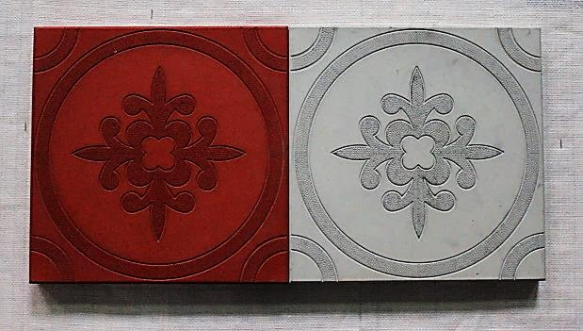 | 300×300×30  мм  5.500 кг | м² | 11 | 1 | 340
 |  |  |  |  | 2 | 380
 |  |  |  |  | 3 | 400
 |  |  |  |  | 4 | 420
 |  |  |  |  | 5 | 420
Восемь кирпичей | 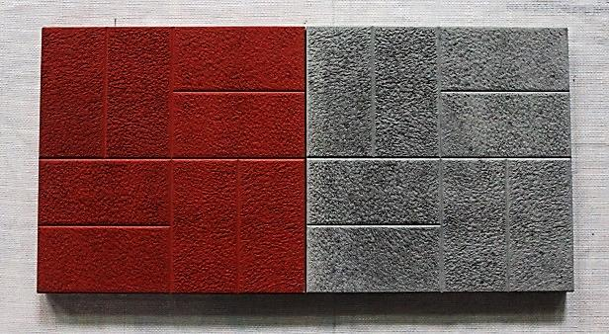 | 300×300×30  мм  5.500 кг | м² | 11 | 1 | 340
 |  |  |  |  | 2 | 380
 |  |  |  |  | 3 | 400
 |  |  |  |  | 4 | 420
 |  |  |  |  | 5 | 420
Песчаник | 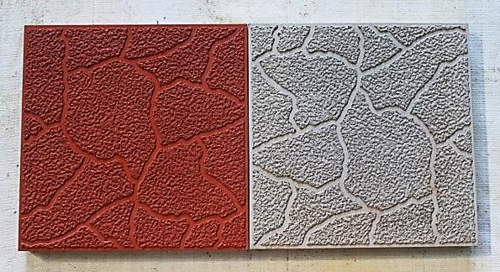 | 300×300×30  мм  5.500 кг | м² | 11 | 1 | 340
 |  |  |  |  | 2 | 380
 |  |  |  |  | 3 | 400
 |  |  |  |  | 4 | 420
 |  |  |  |  | 5 | 420
Песчаник II | 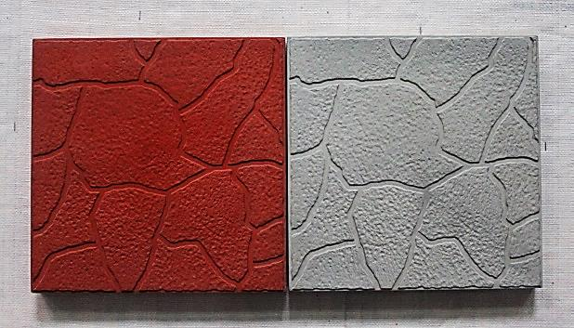 | 300×300×30  мм  5.500 кг | м² | 11 | 1 | 340
 |  |  |  |  | 2 | 380
 |  |  |  |  | 3 | 400
 |  |  |  |  | 4 | 420
 |  |  |  |  | 5 | 420
Калифорния | 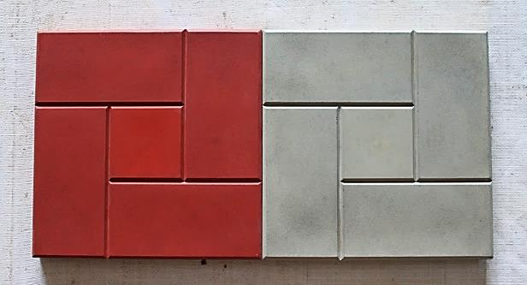 | 300×300×30  мм  5.500 кг | м² | 11 | 1 | 340
 |  |  |  |  | 2 | 380
 |  |  |  |  | 3 | 400
 |  |  |  |  | 4 | 420
 |  |  |  |  | 5 | 420
Калифорния II | 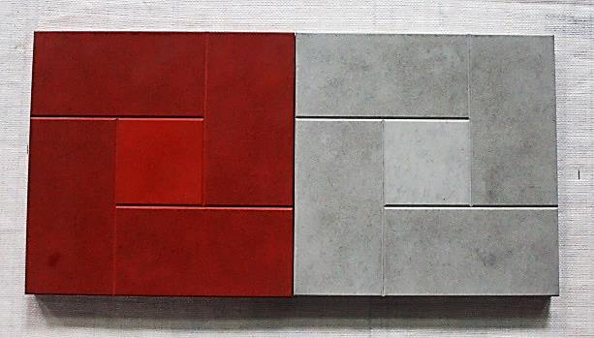 | 300×300×30  мм  5.500 кг | м² | 11 | 1 | 340
 |  |  |  |  | 2 | 380
 |  |  |  |  | 3 | 400
 |  |  |  |  | 4 | 420
 |  |  |  |  | 5 | 420
Сетка | 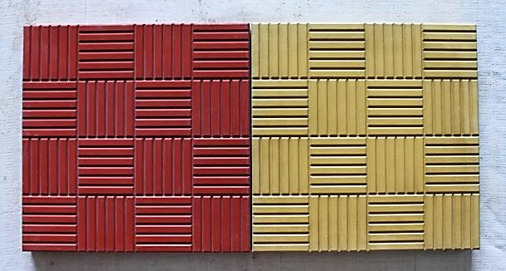 | 300×300×30  мм  5.500 кг | м² | 11 | 1 | 340
 |  |  |  |  | 2 | 380
 |  |  |  |  | 3 | 400
 |  |  |  |  | 4 | 420
 |  |  |  |  | 5 | 420
Шагрень | 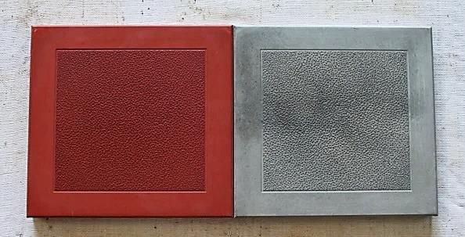 | 300×300×30  мм  5.500 кг | м² | 11 | 1 | 340
 |  |  |  |  | 2 | 380
 |  |  |  |  | 3 | 400
 |  |  |  |  | 4 | 420
 |  |  |  |  | 5 | 420
Шагрень II | 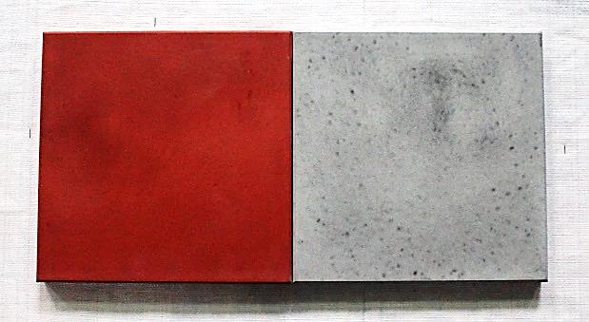 | 300×300×30  мм  5.500 кг | м² | 11 | 1 | 340
 |  |  |  |  | 2 | 380
 |  |  |  |  | 3 | 400
 |  |  |  |  | 4 | 420
 |  |  |  |  | 5 | 420
Гладкая | 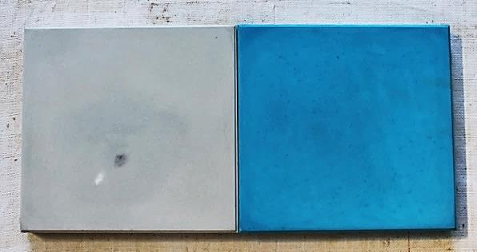 | 300×300×30  мм  5.500 кг | м² | 11 | 1 | 340
 |  |  |  |  | 2 | 380
 |  |  |  |  | 3 | 400
 |  |  |  |  | 4 | 420
 |  |  |  |  | 5 | 420
Ялта  NEW  Эффект 3D | 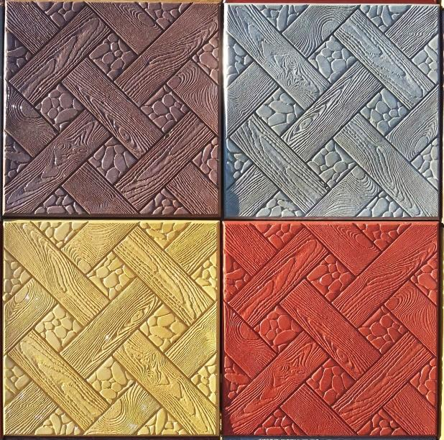 | 300×300×30  мм  5.500 кг | м² | 11 | 1 | 340
 |  |  |  |  | 2 | 380
 |  |  |  |  | 3 | 400
 |  |  |  |  | 4 | 420
 |  |  |  |  | 5 | 420
Срез  NEW | 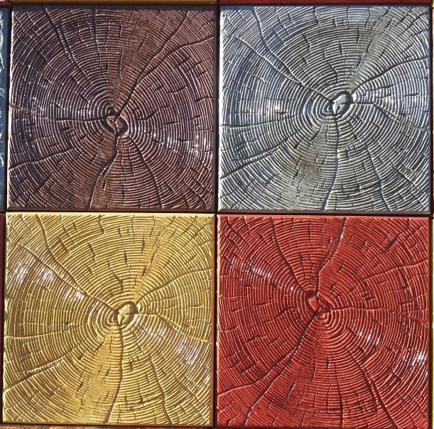 | 300×300×30  мм  5.500 кг | м² | 11 | 1 | 340
 |  |  |  |  | 2 | 380
 |  |  |  |  | 3 | 400
 |  |  |  |  | 4 | 420
 |  |  |  |  | 5 | 420
Три Доски  NEW | 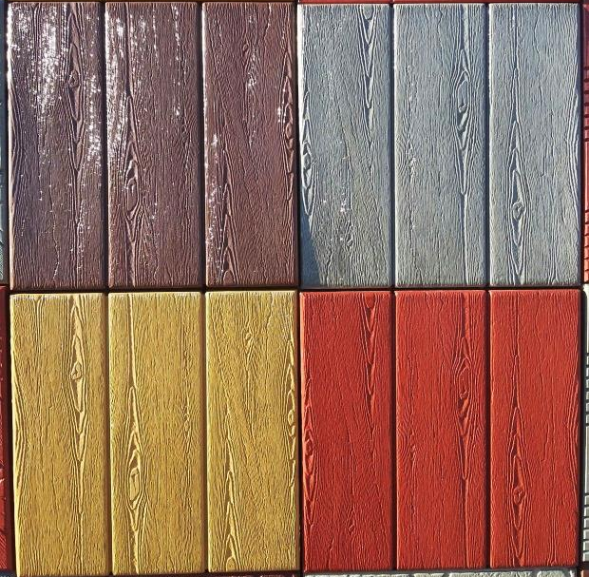 | 300×300×30  мм  5.500 кг | м² | 11 | 1 | 340
 |  |  |  |  | 2 | 380
 |  |  |  |  | 3 | 400
 |  |  |  |  | 4 | 420
 |  |  |  |  | 5 | 420
Кирпич шагрень 30мм  NEW | НЕТ ФОТО | 200×100×30  мм  1.200 кг | м² | 50 | 1 | 390
 |  |  |  |  | 2 | 430
 |  |  |  |  | 3 | 450
 |  |  |  |  | 4 | 470
 |  |  |  |  | 5 | 470
Кирпич-сетка 35мм  + половинки  NEW | НЕТ ФОТО | 250×125×35  мм  2.200 кг  1.100 кг | м² | 32 | 1 | 440
 |  |  |  |  | 2 | 480
 |  |  |  |  | 3 | 500
 |  |  |  |  | 4 | 520
 |  |  |  |  | 5 | 520
Мальта  NEW | НЕТ ФОТО | 150×150×50  мм  2.200 кг | м² | 44 | 1 | 540
 |  |  |  |  | 2 | 580
 |  |  |  |  | 3 | 600
 |  |  |  |  | 4 | 620
 |  |  |  |  | 5 | 620
Кремль  NEW | НЕТ ФОТО | 300×150×50  мм  4.600 кг | м² | 22 | 1 | 540
 |  |  |  |  | 2 | 580
 |  |  |  |  | 3 | 600
 |  |  |  |  | 4 | 620
 |  |  |  |  | 5 | 620
Антик V | 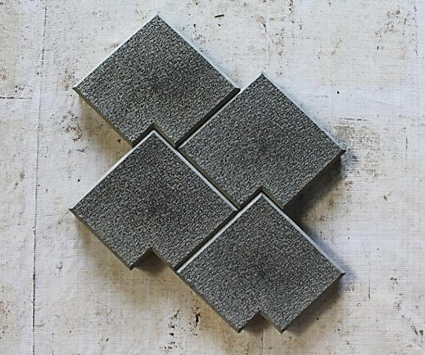 | 200×200×45  мм  3.500 кг | м² | 26,5 | 1 | 510
 |  |  |  |  | 2 | 540
 |  |  |  |  | 3 | 560
 |  |  |  |  | 4 | 580
 |  |  |  |  | 5 | 580
Антик V +  Антик III | 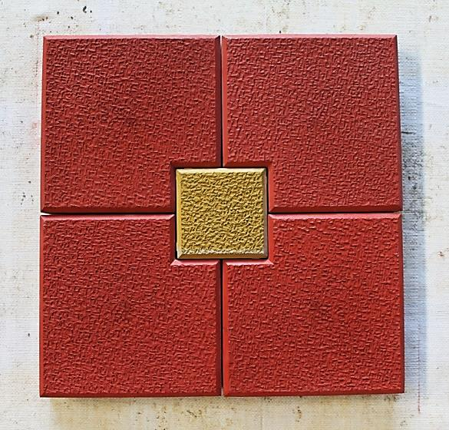 | 200×200×45  100×100×45  мм  3.500 кг  1.000 кг | м² | 25  6 | 1 | 510
 |  |  |  |  | 2 | 540
 |  |  |  |  | 3 | 560
 |  |  |  |  | 4 | 580
 |  |  |  |  | 5 | 580
Антик II | 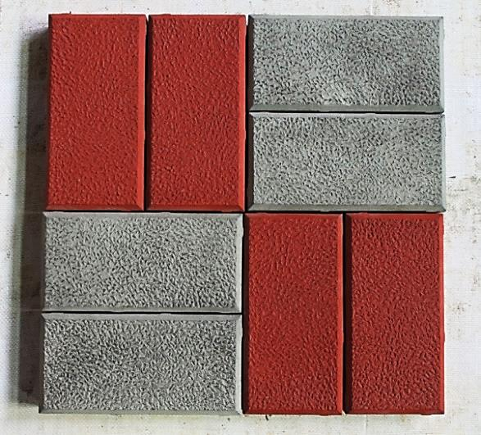  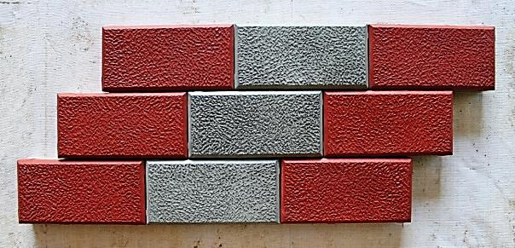 | 200×100×45  мм  1.900 кг | м² | 50 | 1 | 510
 |  |  |  |  | 2 | 540
 |  |  |  |  | 3 | 560
 |  |  |  |  | 4 | 580
 |  |  |  |  | 5 | 580
Антик II +  Антик III | 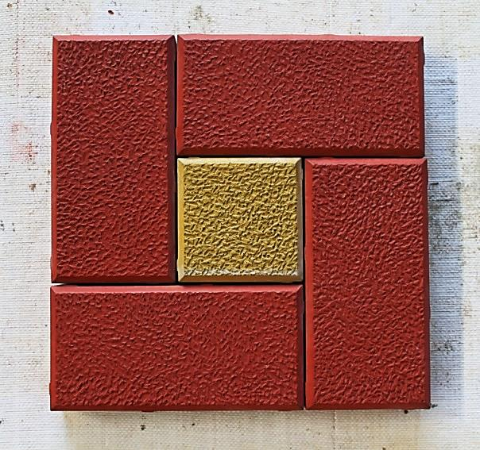 | 200×100×45  100×100×45  мм  1.900 кг  1.000 кг | м² | 44  11 | 1 | 510
 |  |  |  |  | 2 | 540
 |  |  |  |  | 3 | 560
 |  |  |  |  | 4 | 580
 |  |  |  |  | 5 | 580
Клевер Квадрат  45 мм | 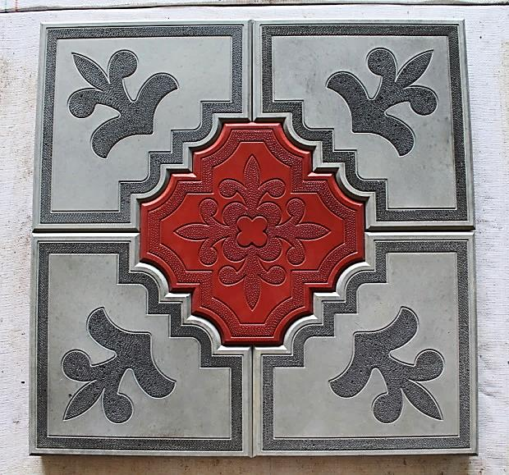 | 300×300×45  298×298×45  мм  6.500 кг  5.200 кг | м² | 11.2  2.8 | 1 | 510
 |  |  |  |  | 2 | 540
 |  |  |  |  | 3 | 560
 |  |  |  |  | 4 | 580
 |  |  |  |  | 5 | 580
Калифорния-дерево 50мм  NEW |  | 300×300×50  мм  9.400 кг | м² | 11 | 1 | 540
 |  |  |  |  | 2 | 580
 |  |  |  |  | 3 | 600
 |  |  |  |  | 4 | 620
 |  |  |  |  | 5 | 620
Подсолнух | 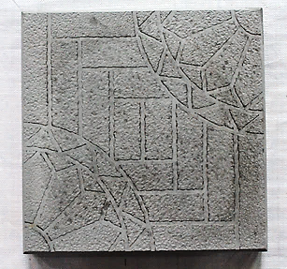 | 400×400×50  мм  17.000 кг | м² | 6.25 | 1 | 550
 |  |  |  |  | 2 | 570
 |  |  |  |  | 3 | 590
 |  |  |  |  | 4 | 610
 |  |  |  |  | 5 | 610
Кирпич  (шагрень) | 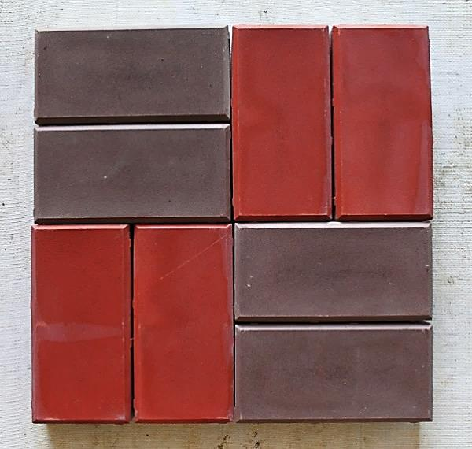  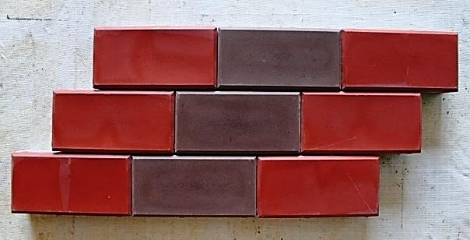 | 200×100×60  мм  2.600 кг | м² | 50 | 1 | 660
 |  |  |  |  | 2 | 700
 |  |  |  |  | 3 | 720
 |  |  |  |  | 4 | 740
 |  |  |  |  | 5 | 740
Брук римский  (шагрень) | 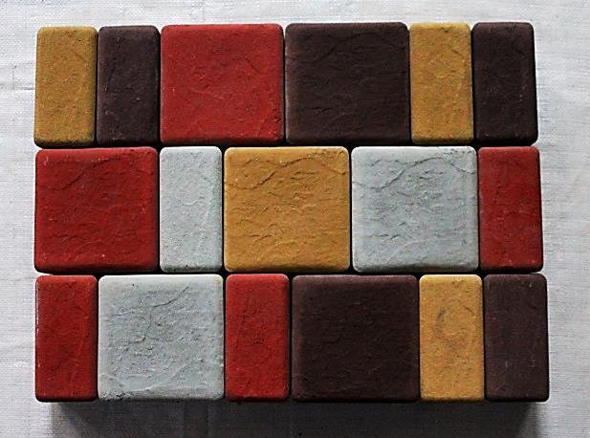 | 120х120х60мм  120х60х60 мм  1.700 кг  0.850 кг | м² | 35 | 1 | 690
 |  |  |  |  | 2 | 730
 |  |  |  |  | 3 | 750
 |  |  |  |  | 4 | 770
 |  |  |  |  | 5 | 770
Бордюр  500×200×30мм  NEW | НЕТ ФОТО | 500×200×30  мм  6.300 кг | шт. | – | 1 | 50
 |  |  |  |  | 2 | 65
 |  |  |  |  | 3 | 80
 |  |  |  |  | 4 | 90
 |  |  |  |  | 5 | 90
Бордюр  500×200×40мм | 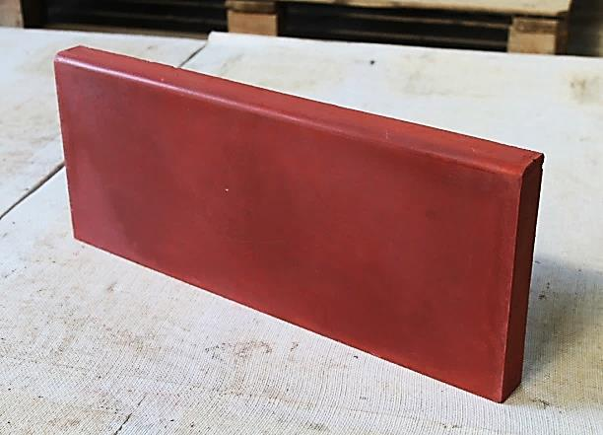 | 500×200×40  мм  7.700 кг | шт. | – | 1 | 65
 |  |  |  |  | 2 | 85
 |  |  |  |  | 3 | 100
 |  |  |  |  | 4 | 120
 |  |  |  |  | 5 | 120
Бордюр  500×200×50мм  NEW | 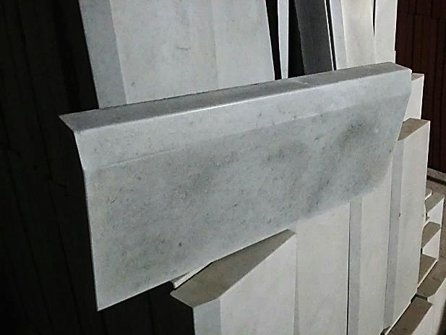 | 500×200×50  мм  10.500 кг | шт. | – | 1 | 80
 |  |  |  |  | 2 | 100
 |  |  |  |  | 3 | 120
 |  |  |  |  | 4 | 135
 |  |  |  |  | 5 | 135
Бордюр  500×210×70мм | 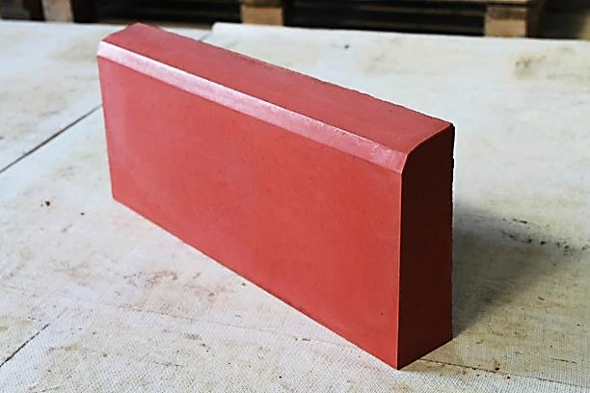 | 500×210×70  мм  13.400 кг | шт. | – | 1 | 100
 |  |  |  |  | 2 | 135
 |  |  |  |  | 3 | 155
 |  |  |  |  | 4 | 170
 |  |  |  |  | 5 | 170
Бордюр  1000×220×75мм  NEW | НЕТ ФОТО | 1000×220×75  мм  37.000 кг | шт. | – | 1 | 220
 |  |  |  |  | 2 | 260
 |  |  |  |  | 3 | 280
 |  |  |  |  | 4 | 300
 |  |  |  |  | 5 | 300
Слив  500×160×50мм | 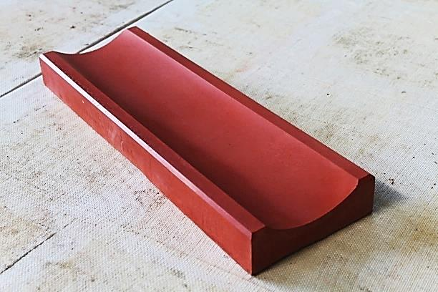 | 500×160×50  мм  7.000 кг | шт. | – | 1 | 55
 |  |  |  |  | 2 | 75
 |  |  |  |  | 3 | 90
 |  |  |  |  | 4 | 110
 |  |  |  |  | 5 | 110
Скальник  NEW |  | 250×80×12  мм  0.500 кг | м² | 48 | 1 | 400
 |  |  |  |  | 2 | 440
 |  |  |  |  | 3 | 460
 |  |  |  |  | 4 | 480
 |  |  |  |  | 5 | 480
Камень Колотый | 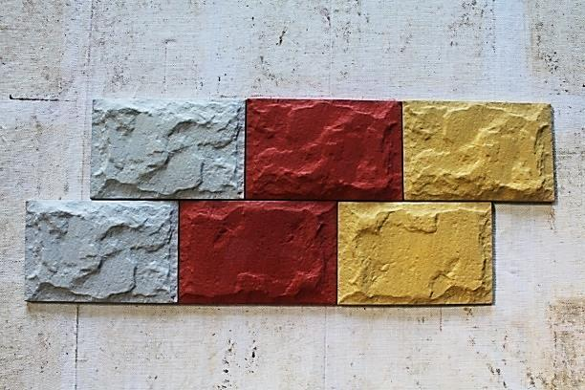 | 250×165×20  мм  33.600 кг | м² | 24 | 1 | 400
 |  |  |  |  | 2 | 440
 |  |  |  |  | 3 | 460
 |  |  |  |  | 4 | 480
 |  |  |  |  | 5 | 480
Ступень | 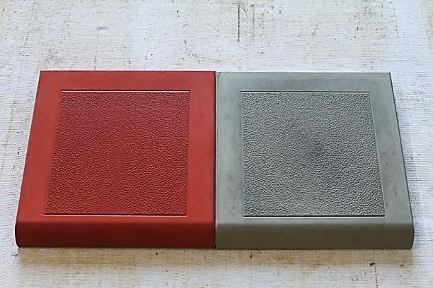 | 300×300×30  мм  5.000 кг | шт. | – | 1 | 36
 |  |  |  |  | 2 | 40
 |  |  |  |  | 3 | 44
 |  |  |  |  | 4 | 48
 |  |  |  |  | 5 | 48
Подступень | 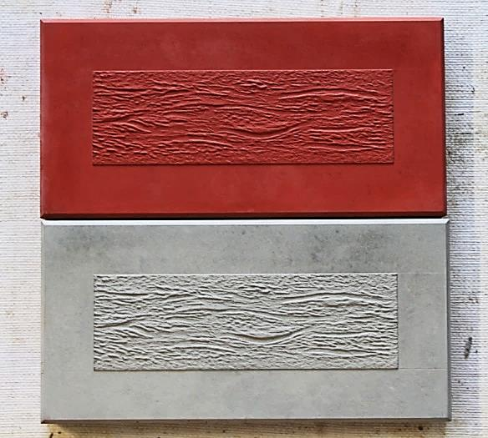 | 300×150×30  мм  2.700 кг | шт. | – | 1 | 16
 |  |  |  |  | 2 | 18
 |  |  |  |  | 3 | 20
 |  |  |  |  | 4 | 22
 |  |  |  |  | 5 | 22
Козырек  двухскатный гладкий | 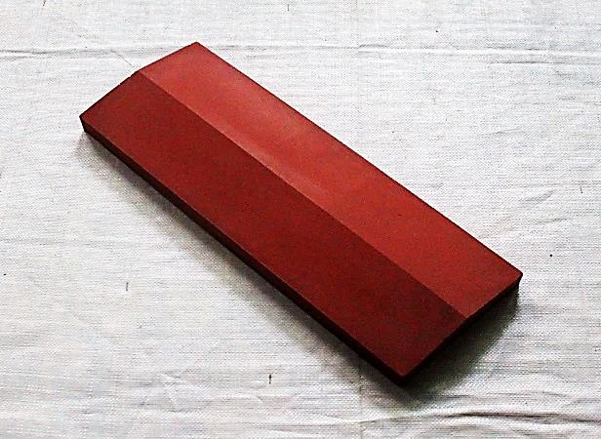 | 500х180х45мм  7.000 кг | шт. | – | 1 | 70
 |  |  |  |  | 2 | 90
 |  |  |  |  | 3 | 120
 |  |  |  |  | 4 | 150
 |  |  |  |  | 5 | 150
Козырек  Четырех-скатный  Медуза | 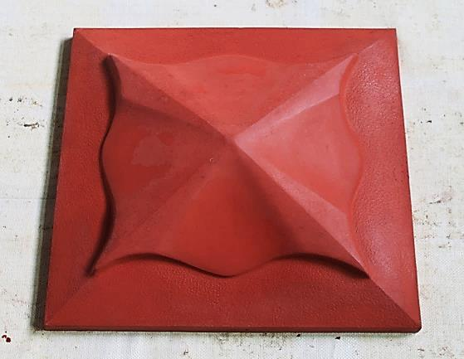 | 450×450х105 мм  22.500 кг | шт. | – | 1 | 240
 |  |  |  |  | 2 | 300
 |  |  |  |  | 3 | 400
 |  |  |  |  | 4 | 500
 |  |  |  |  | 5 | 500
Стопы  правая и левая | 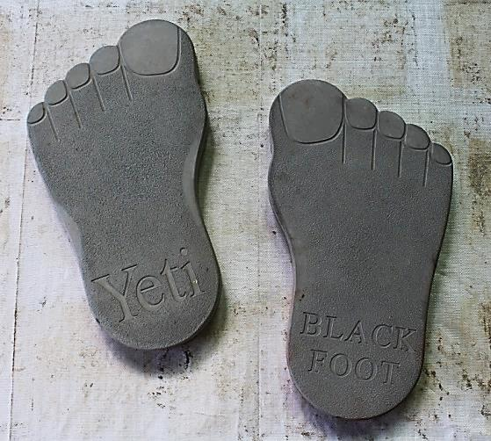 | 300×530×45  мм  11.900 кг | шт. | – | 1 | 100
 |  |  |  |  | 2 | 130
 |  |  |  |  | 3 | 150
 |  |  |  |  | 4 | 160
 |  |  |  |  | 5 | 160
Пенёк  NEW | 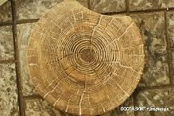 | 300×300×50  мм  7.000 кг | шт. | – | 1 | 80
 |  |  |  |  | 2 | 100
 |  |  |  |  | 3 | 115
 |  |  |  |  | 4 | 130
 |  |  |  |  | 5 | 130

Наш адрес:
433870, Ульяновская область, п.г.т. Новоспасское, ул. Механизации, д.1
Наши контакты:
Тел.: 8 (927) 817-92-94 – директор
8 (927) 824-71-73, 8 (937) 209-2-777 – менеджер
Интернет-сайт: http://www.silver73.ru/
E-mail: ip-karandashev-73@yandex.ru; silver73.ru@yandex.ru
Режим работы: с 8-00 ч. до 18-00 ч., без перерыва,
Воскресение: выходной.

Схема проезда:

